Неофициальная версия.
Для ознакомления.
УДК 684.436.7:006.354 Группа К25

ГОСУДАРСТВЕННЫЙ СТАНДАРТ СОЮЗА ССР
КРЕСЛА ДЛЯ ЗРИТЕЛЬНЫХ ЗАЛОВ
Типы и основные размеры ГОСТ
Auditorium arm-chairs. 16855 - 91
Types and basic dimensions
ОКП 56 2600
___________________________________________________________________________________________________
Дата введения 01.01.92
Настоящий стандарт устанавливает типы и основные размеры кресел, предназначенных для оборудования зрительных залов театров, кинотеатров, домов и дворцов культуры, клубов, концертных и киноконцертных залов.
Стандарт не распространяется на кресла, предназначенные для оборудования временных мест трансформируемых залов.
Термины, применяемые в стандарте, и пояснения к ним приведены в приложении.
Требования таблицы 2 п. 2.1 настоящего стандарта являются обязательными, остальные требования стандарта являются рекомендуемыми.
1. ТИПЫ КРЕСЕЛ
1.1. Типы кресел для зрительных залов указаны в табл. 1.
Таблица 1
Типы кресел

по конструктивным признакам |  |  | по степени оснащенности
секционные | стационарные | с откидными сиденьями или с неоткидными сиденьями | оснащенные техническими устройствами или приспособлениями;  без оснащения
секционные | нестационарные | с откидными сиденьями или с неоткидными сиденьями | без оснащения
одиночные | нестационарные | с неоткидными сиденьями | без оснащения
Примечание. К числу средств технического оснащения кресел относятся переводческое и усилительное оборудование, пюпитр.
2. ОСНОВНЫЕ РАЗМЕРЫ
2.1. Основные размеры кресел указаны на чертеже и в табл. 2 и 3.
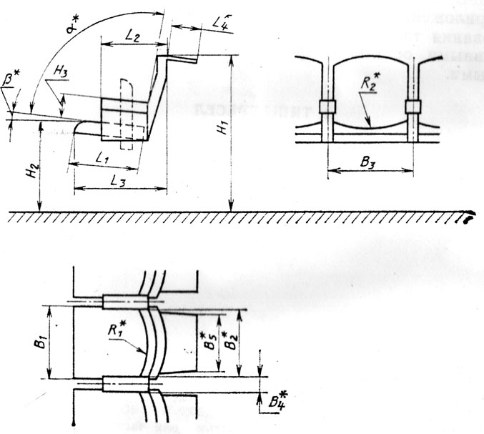
* Размеры рекомендуемые.
Таблица 2
Наименование изделия и его элементов | Размер | Значения, мм
Кресло | Высота Н1  Ширина в осях В3  Глубина:  при опущенном сиденье L3  при поднятом сиденье L2 | 700 - 900  Не более 600  Не более 700  Не более 540
Сиденье | Высота H2  Ширина (в наиболее широкой части) В1  Глубина L1 | 420 - 480  Не менее 440  Не менее 400
Подлокотник | Высота H3 | 180—240
Примечания:
1. При высоте ступеней подъема чистого пола зрительного зала более 300 мм высота кресла должна быть 950—1050 мм.
2. Глубина сиденья должна измеряться от передней кромки сиденья до линии пересечения его со спинкой или с вертикалью, проходящей через точку перегиба спинки.
3. Ширина кресла в осях В3 устанавливается для секционных кресел.
Таблица 3
Наименование изделия и его элементов | Размеры | Значения
Кресло | Расстояние между подлокотниками В2, мм | Не менее 460
Спинка | Угол наклона α, град.  Радиус кривизны R1, мм | 95 - 110°  550 - 650
Сиденье | Угол наклона β, град.  Радиус кривизны R2, мм | 0 - 10°  Не менее 1300
Подлокотник | Ширина В4, мм | Не менее 50
Пюпитр | Глубина L4, мм  Ширина В5, мм | Не менее 250  Не менее 300
Примечание. Радиусы кривизны (R1) и (R2) рекомендованы для кресел с жесткими основаниями спинки и сиденья, а также с толщиной настила мягкого элемента не менее 30 мм.
2. Размеры конструктивных элементов кресел, не определенные настоящим стандартом, устанавливают в технической документации на изготовление отдельных типов кресел, утвержденной в соответствующем порядке.
ПРИЛОЖЕНИЕ
Справочное
ТЕРМИНЫ, ПРИМЕНЯЕМЫЕ В СТАНДАРТЕ, И ПОЯСНЕНИЯ К НИМ
СТАЦИОНАРНОЕ КРЕСЛО - кресло, имеющее приспособление для постоянного крепления его к чистому полу или перекрытию.
НЕСТАЦИОНАРНОЕ КРЕСЛО — кресло, имеющее приспособление, для временного крепления его к чистому полу или не имеющее подобных приспособлений.
ОТКИДНОЕ СИДЕНЬЕ — сиденье, откидывающееся (откладывающееся, поворачивающееся и т. п.) механическим или гравитационным способом для увеличения ширины прохода между рядами кресел.
ИНФОРМАЦИОННЫЕ ДАННЫЕ
1. РАЗРАБОТАН И ВНЕСЕН Министерством культуры СССР
РАЗРАБОТЧИКИ
А. А. Горбунов, А. X. Исмаилов, Т. А. Алексеева, В. А. Микаелян, Е. И. Колотвина, З.Н. Малашенко
2. УТВЕРЖДЕН И ВВЕДЕН В ДЕЙСТВИЕ Постановлением Комитета стандартизации и метрологии СССР от 16.07.91 № 1258
3. Периодичность проверки — 5 лет
4. ВЗАМЕН ГОСТ 16855—81

Редактор Р. С. Федорова
Технический редактор О. Н. Никитина
Корректор Н. Д. Чехотина
Сдано в наб. 10.09.91 Подп. в печ. 05. 12.91 Усл. п. л G.5 Усл. кр.-отт 0.5 Уч.-изд. л. 0.22
Тир. 600 экз. Цена 24 р. 40 к.
Ордена «Знак Почета» Издательство стандартов, 123557. Москва. ГСП. Новопресненский пер., 3.
Калужская типография стандартов, ул. Московская, 256. Зак. 2199

